ZAŁĄCZNIK NR 1

Kombinezon.
Kombinezon jednoczęściowy, jednowarstwowy wykonany jest z tkaniny trudno palnej NOMEX® Delta C. Kombinezon zapinany jest wzdłuż przodu na zamek błyskawiczny rozdzielczy, dwumaszynkowy, umieszczony do wysokości pasa wzdłuż osi symetrii kombinezonu a od linii pasa przechodzi na część lewego przodu i kończy się ok. 5 cm powyżej szwu łączącego część przednią i tylną lewej nogawki. Na przodach są naszyte kieszenie (jedna kieszeń na każdym przodzie) zapinane u góry na zamek błyskawiczny, naszywane powyżej linii pasa. Poniżej linii pasa w bocznej części przodu nogawek są wszyte wpuszczane kieszenie (jedna kieszeń na każdej nogawce), wlot kieszeni jest zapinany za pomocą taśm samoczepnych. Na przodach nogawek na wysokości kolan są naszyte kieszenie wszywane w szwy zewnętrzne boczne nogawki (jedna kieszeń na każdej nogawce), gdzie kieszeń na prawej nogawce jest zapinane u góry na zamek błyskawiczny i ma ok. 2,5 cm zakład wzdłuż dolnej i bocznej przedniej krawędzi, zaś kieszeń na lewej nogawce jest zapinane na boku (od strony przedniej nogawki) na zamek błyskawiczny i ma ok. 3 cm zakład wzdłuż dolnej i bocznej przedniej krawędzi poniżej zamka błyskawicznego. W dolnej części nogawek, wzdłuż szwa zewnętrznego bocznego są naszyte kieszenie o kształcie równoległoboku (jedna kieszeń na każdej nogawce) zapinane u góry na zamek błyskawiczny. W dolnej wewnętrznej części nogawek są naszyte, w lekkim skosie w stosunku do szwa łączącego przednią i tylną część nogawki plisy (jedna plisa w części przedniej i jedna w części tylnej na każdej nogawce) z doszytymi taśmami zamka błyskawicznego zapinanego ku dołowi nogawki (umożliwiają regulacje obwodu dolnej części nogawek). W szwie wewnętrznym nogawki jest wszyta patka z odcinkiem taśmy samoczepnej rzep, który jest spinany z naszytym wzdłuż linii dołu nogawki odcinkiem taśmy samoczepnej wełenka (umożliwiają regulacje obwodu dolnej części nogawek). Rękawy są dwuczęściowe, w szwie łączącym rękawa u dołu jest wszyta patka z odcinkiem taśmy samoczepnej rzep, który jest spinany z naszytym wzdłuż linii dołu rękawa odcinkiem taśmy samoczepnej wełenka (umożliwiają regulacje obwodu dolnej części rękawów). Na lewy rękaw naszyta jest kieszeń zapinana na zamek błyskawiczny w części bocznej przedniej w boczku o wysokości ok. 3,5 cm, kieszeń ma na zewnątrz dodatkowo naszyte trzy tunele tworzące kieszonki przykrywane od góry patką. Tył kombinezonu jest cięty na linii pasa. Górna część tyłu posiada dwie fałdy pionowe, sięgające od szwu ramieniowego do linii pasa, przeszyte w liniach załamania. Od zewnątrz, na linii pasa, naszyty jest tunel, w którym umieszczona jest guma zamocowana wzdłuż szwa środka tyłu z doszytymi paskami z tkaniny, z odcinkiem taśmy samoczepnej rzep, paski przechodzą na przód kombinezonu gdzie są spinane z naszytym wzdłuż linii pasa odcinkiem taśmy samoczepnej wełenka (umożliwiają regulacje obwodu kombinezonu w pasie). Na linii barku, na wierzch kombinezonu naszyte są wzmocnienia z tkaniny zewnętrznej. Góra kombinezonu wykończona jest stójką dwuwarstwową. Wszystkie zamki błyskawiczne zastosowane w kombinezonie kryte są plisą z tkaniny zasadniczej.

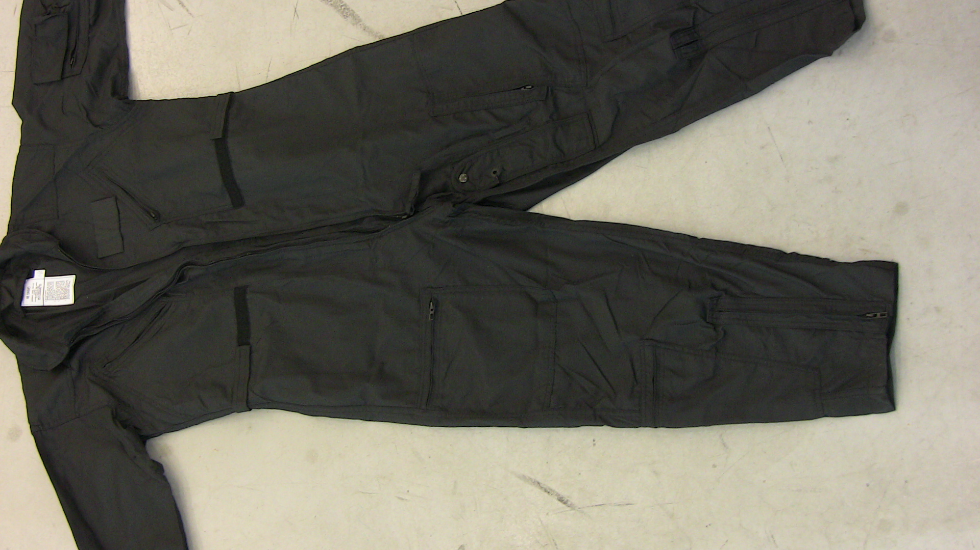

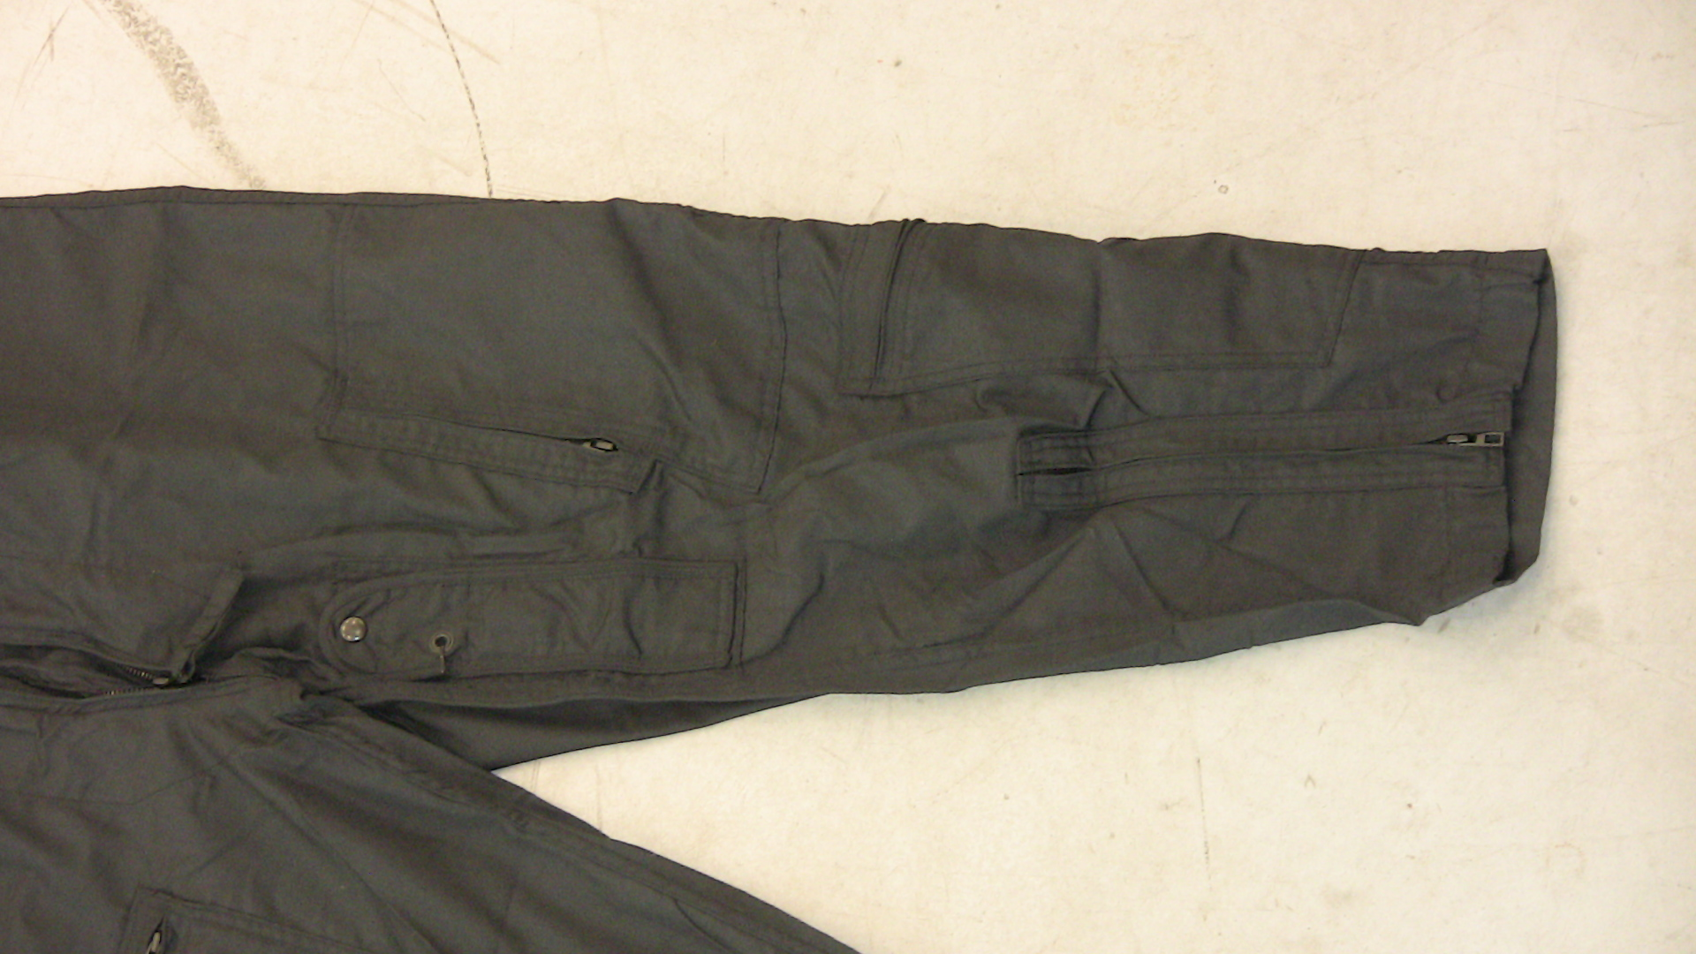
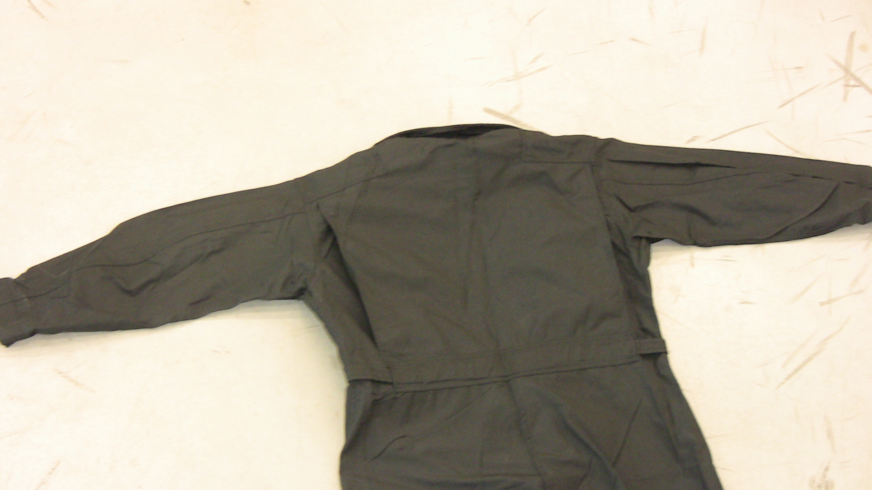
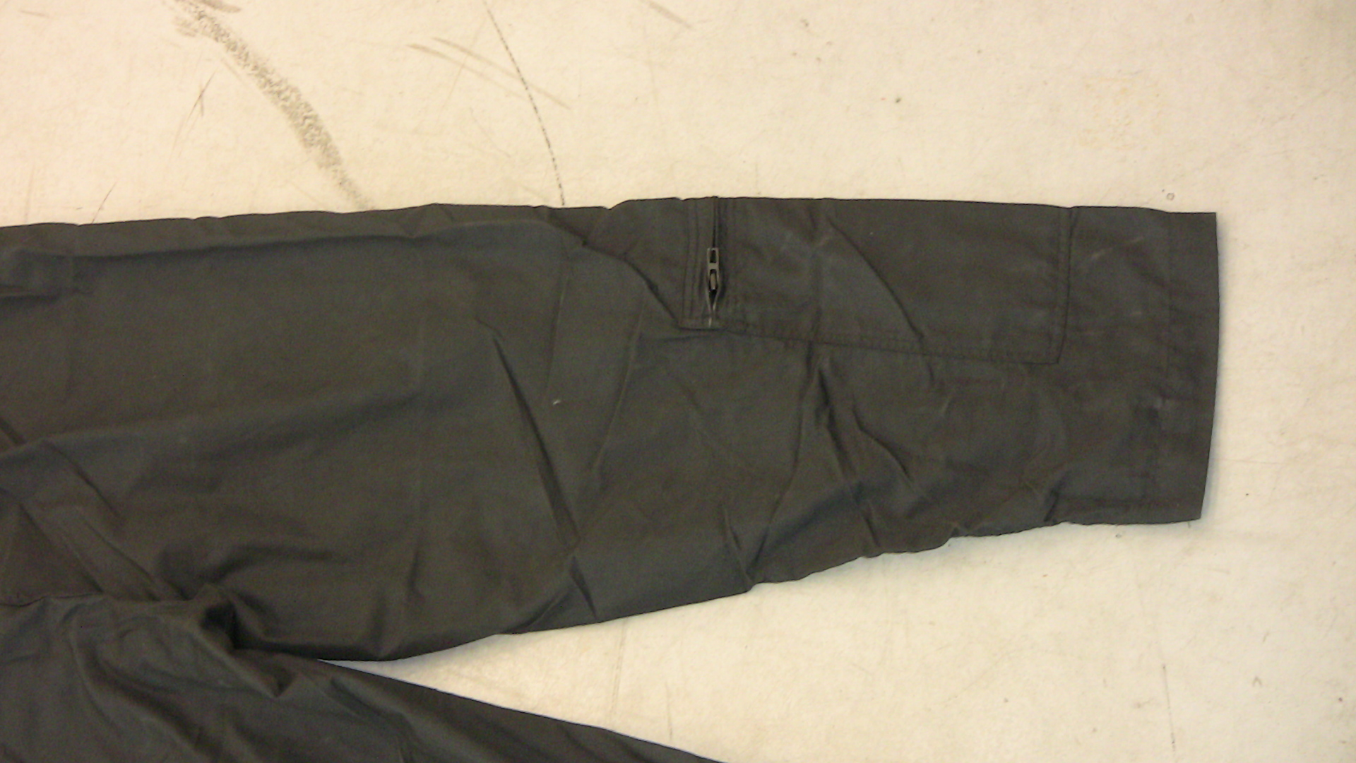

TRZEWIKI PILOTA LETNIE

Obuwie lekkie do stosowania w lotnictwie HAIX Black Eagle Athletic 11 HIGH lub równoważne.
Wymagania ogólne: but wysoki z cholewą, kolor czarny, sznurowany.
KONSTRUKCJA BUTA
- Skóra czarna,
- Przeszycia buta z nici Poliamidowych - hydrofobowych. Wszystkie elementy buta podwójnie zszywane , w celu zwiększenia wytrzymałości,
- Wszystkie elementy buta o właściwościach hydrofobowych
- Podeszwa buta antystatyczna, olejoodporna, benzynoodporna, z profilem antypoślizgowym samoczyszczącym, ze strefami hamującymi, stabilizującymi
i amortyzującymi, wykonana z miękkiej gumy, w kolorze ciemnym, połączona
z cholewką metodą wtryskową,
- Podeszwa środkowa wykonana z pianki poliuretanowej lub innego podobnie działającego materiału, nachodząca na dolną część cholewki, chroniąc przed uszkodzeniami mechanicznymi, jednocześnie zapewniając wentylację,
- Ciężar pary butów przy rozmiarze 42 EU max. 1250g
- Wkładka – protetyczna umożliwiająca dopasowanie do stopy,
- Po wewnętrznej stronie buta zamek błyskawiczny w kolorze czarnym, z jedną maszynką,
- Ringi i przelotki w systemie sznurowania wykonane z materiałów niemetalowych.

ROZMIARY:

Numer buta EUR | Wzrost cm | Klatka piersiowa cm | Pas cm
42 | 170 | 106 | 103
43 | 177 | 114 | 105
43 | 178 | 114 | 98
42 | 182 | 115 | 100
42 | 181 | 110 | 96

